2011 年广东实验中学毕业班综合测试（一）
物 理
一、选择题（每题3分，共36分，每题只有一个选项是正确的）
1、下列现象，属于光的色散现象的是（ ）
A.小孔成像 B.水中月亮 C.雨后彩虹 D.海市蜃楼
2、对物理量的估测，是一种良好的学习习惯，也是学好物理的基本功之一。小明是一位发育正常的九年级学生，下列是与他有关的一些数据，你认为合理的是（ ）
A.他的体重为150N B.他身体的平均密度约为1.0×10³kg/m³
C.他的手掌宽度为25cm D.他百米赛跑的速度可达20m/s 
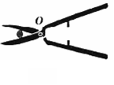
3、园艺师傅使用如图所示的剪刀修剪树枝时，常把树枝尽量往剪刀轴O处靠近，这样做的目的是为了（ ）
A．增大阻力臂，减小动力移动的距离
B．减小阻力臂，省力
C．增大动力臂，省力
D．减小动力臂，减小动力移动的距离
4、右图中的“世”字是通过凸透镜观察到的像，可应用于下列哪种情况（ ）
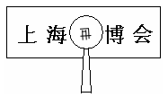
A、显微镜
B、放大镜
C、照相机
D、投影仪
5、俗话说“八月桂花香”，下列说法正确的是（ ）
A．温度越高，桂花的香味扩散得越慢 B．若温度低于0℃，这个现象就消失
C．这个现象能说明分子间有相互作用力 D．这个现象能说明分子在做无规则的运动

6、在进行如下图所示的实验或有关装置工作时，能量转化由机械能转化为内能的是（ ）
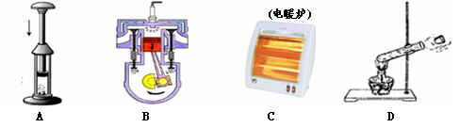

7、某市境内煤炭资源丰富，矿山工作车昼夜繁忙，空中索道是连接山顶矿区和山下火车站的重要通道，当运煤车从山下沿索道匀速上升时
A.动能减少，重力势能增加，机械能增加 B.动能不变，重力势能减少，机械能减少
C.动能不变，重力势能增加，机械能增加 D.动能增加，重力势能减少，机械能不变

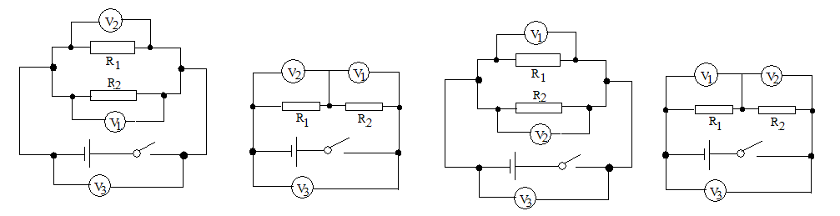
8、在探究电路的电压规律的实验时用了下图中的某个电路，已知R₁>R₂，电压表V₁、V₂、V₃的读数分别是4V，2V，6V，测量时的电路图应是（ ）

A B C D
9、下列设备的运行与电磁波无关的是（ ）
A.“嫦娥一号”接收地面指挥中心的运行指令实现变轨而奔向月球
B. 医院里，医生利用B超可观察到母体内的婴儿情况
C.在汶川大地震发生后，救灾人员利用卫星电话恢复了与外界的通讯联系
D.汽车上安装有GPS（全球卫星定位系统）以确定行驶路线和距离
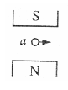
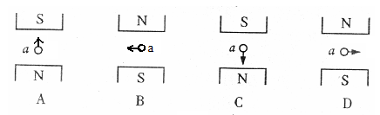
10、如下面左图，导体a向右运动时可以产生感应电流，若要使产生的感应电流方向与左图的方向相反，则下列哪种选项可行（ ）

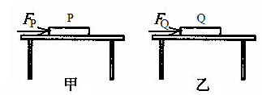
11、如右图，分别在甲、乙两张桌子上匀速推动P、Q两个不同的物体，下列说法正确的是（ ）
A、若甲桌面更粗糙，则甲中推动P的力更大
B、若P物体的质量越大，则推动P的力更大
C、若P受的推力大于Q受的推力，则P受的摩擦力大于Q受的摩擦力
D、若P物体的速度越大，则推动P的力更大

12．根据下面表格中的数据可知，下列说法正确的是
Ａ．相同质量的水银和水，升高相同的温度，水银吸收的热量多
Ｂ．我国东北地区最低气温可达-53.2℃，应使用水银温度计
Ｃ．相同质量的酒精和水，水的体积大
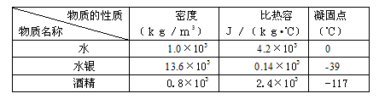
Ｄ．1m³的水质量是1０００ｋg

二、填空题（共16分）
13. 在太阳内部，氢原子核在超高温下发生________，释放出巨大的核能；核电站利用的是核反应堆内的铀核发生________时所释放的核能来发电的。（填“聚变”或“裂变”）
核能是 能源（填“可再生”或“不可再生”）
14. 煤油的热值是4.6×10⁷J/kg,要得到9.2×10⁸J的能量来加热物体，需要燃烧
kg的煤油。
15、小文用图1甲中的电路测量导体R的电阻时，电压表、电流表的指针位置如图1乙、丙所示．R的电阻值为 Ω.若滑动变阻器的滑片向右移，则电压表的读数
（填写“变大”、“变小”或“不变”）
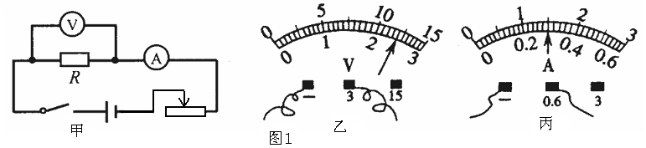

16、如下面图2，刚从冰箱里拿出来的冰棒，经常会看到冰棒周围有白气，这种白气的物态变化是 ，反映这种物理情景的是下图2中的 图。
17、如图3甲，小明骑自行车经过A到E点时，每隔0.2s记录下对应点到A点的距离，在图3乙坐标图中画出小明运动的路程-时间图像。
18、如图4所示，装有不同液体的甲、乙两烧杯，放入两个完全相同的物体，当物体静止后，液体对两物体的浮力F_{甲} F _{乙}（填写“大于”、“等于”、“小于”），两种液体的密度ρ_{甲} ρ_{乙}（填写“大于”、“等于”、“小于”）。
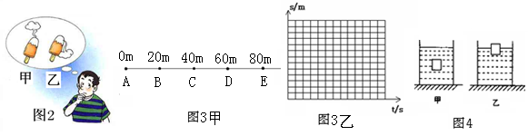

19、如图5，在A地点用托里拆利测量大气压值实验图，管上方真空，当时的大气压强等于
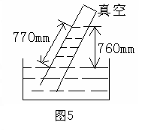
mm高水银柱产生的压强。当将整个装置移到另一B地点，发现里面的水银柱变短了，说明B地点的大气压相比A地点的大气压要 （填写“增大”、“减小”、“不变”），A地点水的沸点是100℃，则B地点水的沸点 （填写“大于”、“等于”、“小于”）100℃。

三、画图题（共9分）
20、如图6，金属块A在粗糙的水平面上向右滑行，请在图中画出金属块所受重力和摩擦力的示意图。
21、如图7，杠杆的一端挂一重物，杠杆处于静止状态，请画出力F的力臂L。
22、如图8，A点为光源，发出的光经过水面后反射光线过B点，折射光线过C点，画出对应入射光线的反射、折射光线。
23、如图9中，电压表的示数为12V，电流表的示数为0.2A，若图中虚框内只有两个电阻R₁ 和R₂，其中一个电阻R₁=50Ω，请在虚框内画出电路图。
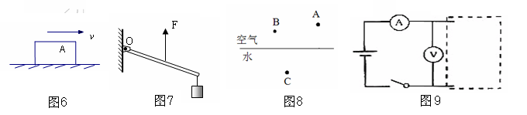

四、计算题（共15分）
24、某电动观光车的技术参数如下表：
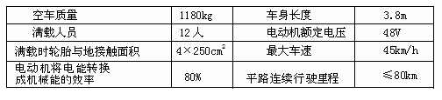

根据以上技术参数，解答下列问题：（g取10N/kg）
（1）每个乘客的质量平均为60 kg，求满载（包含车及全部的人员）时车对水平路面的压强？
（2）若观光车在水平路面匀速行驶时受到的阻力为2×10³ N，求观光车匀速行驶5km
的过程中，牵引力所做的功？
（3）要使牵引力做上述的功，需要提供多少电能？

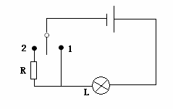
25、课外活动小组的小辉同学用“12V 24W”的灯泡设计了一种可调光电灯，其原理如图所示。当开关S连接1时，灯泡正常发光，（忽略温度对电阻的影响）。当开关S连接2时，测得电路中电流为1.5A。求：
（1）灯泡电阻是多大？
（2）电源电压是多少？
（3）电阻R的阻值是多少？此时电路的总功率是多少？

五、问答题（共5分）
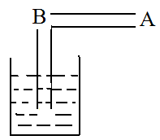
26、（1）如图，在AB管中由A向B处用力吹气，会观察到有水在B处吹出来，试解释一下原因。
（2）汽车经常用水来冷却发动机，试解释一下原因。

六、实验题（共19分）
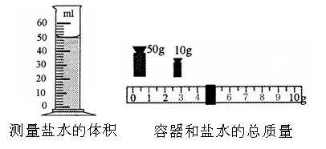
27、测量盐水的密度．

（1）请根据以上图所对应的操作填好下表的空格：
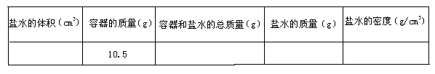

（2）由实验测出的盐水密度与盐水真实的密度会有误差．本次实验按上述顺序操作，盐水密度的测量值会_______盐水真实的密度值（选填“＜”或“=”或“＞”）．’
（3）将密度为7.9g/cm³、体积为10cm³的实心铁球放在上述密度的盐水中，铁球将
（沉底、悬浮、漂浮），静止后铁球所受盐水施加的浮力为 。（g=10N/kg）

28、某同学做测滑轮组的机械效率的实验时，使用如下图所示的装置，图中钩码重2Ｎ，竖直向上拉弹簧测力计使钩码匀速从图甲上升到图乙的位置，上升过程中弹簧测力计的指针一直指在图丙所示的刻度，请将实验数据和结果填入表中。
钩码重  （Ｎ） | 弹簧测力计读数（Ｎ） | 钩码上升高度（ｍ） | 弹簧测力计移动的距离（ｍ） | 有用功（Ｊ） | 总功（Ｊ） | 机械效率
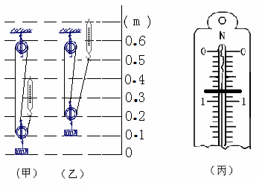

该同学想进一步探究滑轮组的机械效率是否与滑轮组中细绳的绕法有关。根据探究目的，
请你在下图中选取你需要的滑轮组，并完成达到实验目的的绕线。
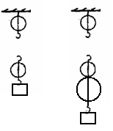

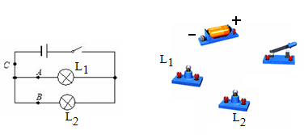
29、小华要探究并联电路中电流的关系。
⑴按照左边的电路图连好右边的实物图；

⑵把电流表分别接入到电路中的A、B、C处，测出它们的电流，填入下表；
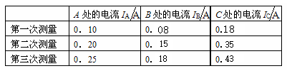

根据上面的数据，可以判断是通过下面哪种方法来改变电流的：
方法一：改变电源电压
方法二：更换其中一条支路中的灯泡（阻值不同）
（3）由上面的数据可以得出结论：并联电路，干路中的电流等于________________________。
（4）小华在正确连接电路合上开关后，看到L₁亮，L₂不亮．根据这一现象，小明和小李两位同学分别做出以下分析：
小明：因为L₂不亮，所以L₂短路。
小李：电路是通路,根据P=I²R，P与R成正比．L₁亮，L₂不亮，是因为L₁电阻远大于L₂．
问：小明、小李的分析是否正确的，分别说明理由。

广东实验中学一模答案：
一、选择题
1、C 2、B 3、B 4、C 5、D 6、A 7、C 8、D 9、B 10、D 11、C 12、D
二、填空题
13、聚变、裂变、不可再生
14、20
15、8 、变大
16、液化 、乙
17、略
18、等于 、<
19、760、减少、小于
三、作图题：
20、略
21、略
22、略
23、略（注意标出电阻的名称和大小）
四、计算题
24、
（1）P=1.9×10⁴ Pa
(2)W=1×10⁷J
(3)w电=1.25×10⁷J
25、
（1）R_{L}=6Ω
（2）U=12V
（3）R=2Ω；P总=18W
五、问答题
26、（1）当向A吹气时，因为流体的流速越大，压强越小，管中的气压变小，管外的气压比较大，把水从里面挤出来。
（2）因为水遇到高温时容易汽化，用水来冷却发动机，水汽化过程会吸热，带走热量使温度降低。
六、实验题
27、
（1）50；64.5；54；1.08
（2）<
(3)沉底；0.108N
28、
（1）2；0.8；0.1；0.3；0.2；0.24；83.3%（选择滑轮组一，绕线绕两段）
29、
（1）作图略
（2）方法二
（3）各支路电流之和
（4）①小明的说法是错误的，如果L2短路，L2的电路相当于一根导线，电流全部从L2通过，L1也不会亮。
②小李的说法是错误的，电路是通路，因为是并联，电压处处相等，根据P=U²/R，灯泡的亮度越大，实际功率越大，电阻就越小，因此L1的电阻远小于L2.

